**Curriculum vitae**

**Brahiti islam**

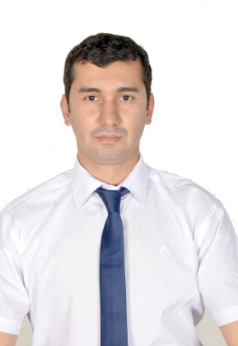

Présentation :

**Nom et Prénom** : Brahiti mohamed islam

**Adresse**:LOTISSEMENT HERITIERS TEFAHI,

Résidence el Bessatine - Algimmo LOT N° 03-SOUIDANIA

(Alger-Algérie).

**Numéro de téléphone** : 0553 69 66 41 / 0770 86 83 91.

**Date de naissance**:04 / 12 / 1986 Ain Taya.

**Adresse mail** : [brahitii@gmail.com](mailto:brahitii@gmail.com)

**Situation civile** : Marié

Etude et Formation:

**-02 octobre 2005 au 30 mai 2007 :** Certificat de contrôle professionnel spécialité Comptabilité a l’institut st Michel de Sonatrach

**- 03 février 2008 au 30 avril 2008 :**  stage de pratique de comptabilité générale d’une duré de ( 03 mois ) au siège de la direction de comptabilité Sonatrach.

**-du 29 Septembre au 29 décembre 2007 :** attestation de formation professionnelle en bureautique (institut Du froid Bir-Mourad-Rais ITP )  
**-du 13fevrier au 03 mars 2011 :** attestation de comptabilitégénérale du nouveau système comptable et financier a Ciara Alger , Contenu :

-**Comptabilitégénérale 70 heures :** des opérations courantes au travaux de fin d’exercice.

-**Formation au logiciel 20heure :** Pc-Compta et Pc-Paie.

**-du 28 mai au 25 juin 2011 :** attestation de formation en maintenance informatique et réseaux(soft-hard) à Ciara Alger

-**19 mai 2012** Formation en pratique et méthode de l’apprentissage interculturel (N° formation 91110045211) à Narbonne France

**- 8 juillet 2013 :** attestation de maitrise l’outil ITCMS (système de gestion de contenue) Corex développement web lieu Tipasa

Expérience:

* **01 janvier 2011 Au 31 décembre 2013** **:** Secrétaire comptable a Caritas Algérie.
* **01 janvier2014 au 31 décembre 2016 :** Agent d’administration a Cartitas Algérie.
* **Du 01 janvier 2017 au 31 décembre 2018 :** Assistant de direction a Caritas Algérie.
* **Du 01 janvier 2019au 31 décembre 2019 :** agent Polyvalent a Caritas Algérie.

Langues:

**-**Parfaite maîtrise de la langue française.

**-**Parfaite Maîtrise de la langue arabe.

**-**Anglais niveau courant.

Competenceparticuliére:

**-**Maitrise de l'outil informatique et des techniques commerciales.

**-**Le sens de l'organisation.

**-**Bonne aisance relationnelle et le sens de l’écoute.

**-**Dynamique et réactif en toutes circonstances pour s’adapter a tout type de travaille.

**-**Capacités rédactionnelles.

**-**Capable de travailler sous pression.

**-**La polyvalence.

**-**La patience.

**Autres :**

**-**Dégagé du service national  
-Possède permis de conduire catégorie B (véhiculé)

-Membre du comité d’administration **O.N.G Planet’ERE**

Centre d'interet:

**-**Sport.  
**-**Musique.  
**-** lecture .

**BRAHITi ISLAM**.